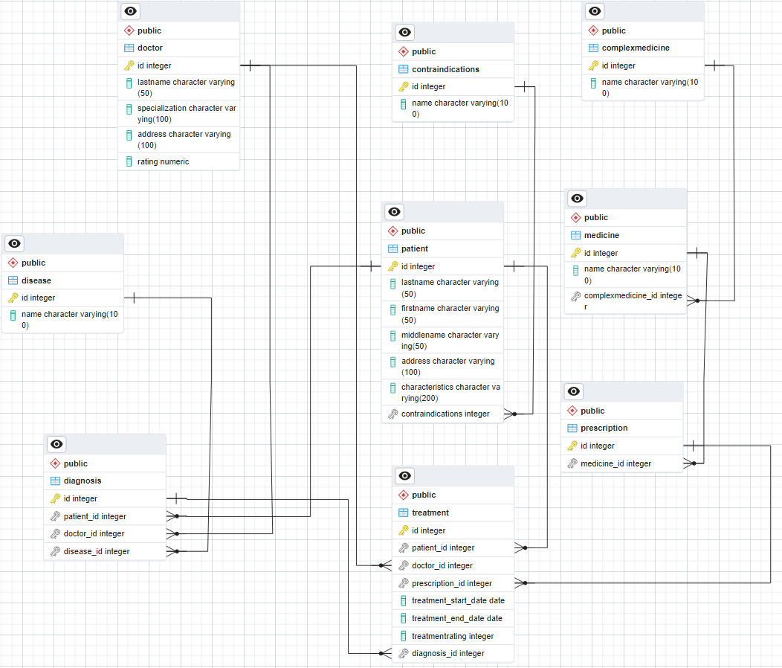

**Пояснення до схеми БД:**

Це головна таблиця, яка відповідає за інформацю про загальний стан речей лікування певного пацієнта

1. Таблиця Treatment, з такими полями:

* ID (integer)
* Patient_ID (integer) посилається на таблицю **Patient**
* Doctor_ID (integer) посилається на таблицю **Doctor**
* Prescription_ID (integer) посилається на таблицю **Prescription**
* Treatment_Start_Date (date)
* Treatment_End_Date (date)
* Treatmentrating (integer)
* Diagnosis_ID (integer) посилається на таблицю **Diagnosis**

Таблиця Patient включає всі відомості про пцієнта

1. Patient, з полями:

* ID (integer)
* Lastname (character varying(50))
* Firstname (character varying(50))
* Middlename (character varying(50))
* Address (character varying(100))
* Characteristics (character varying(200))
* Contraindications (integer) посилається на таблицю **Contraindications**

Це таблиця з протипоказаннями для піцієнта

1. Contraindications:

* ID (integer)
* Name (character varying(100))

Тут зберігається інформація про певного лікаря

1. Doctor має такі поля:

* ID (integer)
* Lastname (character varying(50))
* Specialization (character varying(100))
* Address (character varying(100))
* Rating (numeric)

Prescription – таблиця, яка показує рецепти, які прописав лікар пацієнту на певні лікарства

1. Prescription включає такі поля:

* ID (integer)
* Medicine_ID (integer) посилається на таблицю **Medicine**

Медикаменти, які прописані пацієнту, а також посилання на таблицю Complexmedicine, якщо ці ліки мають обширну складову

1. Medicine:

* ID (integer)
* name (character varying(100))
* Complexmedicine_ID (integer) посилається на таблицю **Complexmedicine**

Розписання компонентів комплексних ліків

1. Comlexmedicine з полями:

* ID (integer)
* Name (character varying(100))

Таблиця Diagnosis пояснює який діагноз виписав певний лікар конкретному пацієнту

1. Diagnosis:

* ID (integer)
* Patient_ID (integer) посилається на таблицю **Patient**
* Doctor_ID (integer) посилається на таблицю **Doctor**
* Disease_ID (integer) посилається на таблицю **Disease**

Тут відображається назва хвороби, на яку хворіє пацієнт

1. Disease:

* ID (iteger)
* Name (character varying(100))